**PARA**

/*1- A prefeitura de uma cidade fez uma pesquisa entre 20 de seus habitantes, coletando dados sobre o salário e número de filhos. A prefeitura deseja saber a média do salário da população; a média do número de filhos; o maior salário e o percentual de pessoas com salário até R$100,00*/

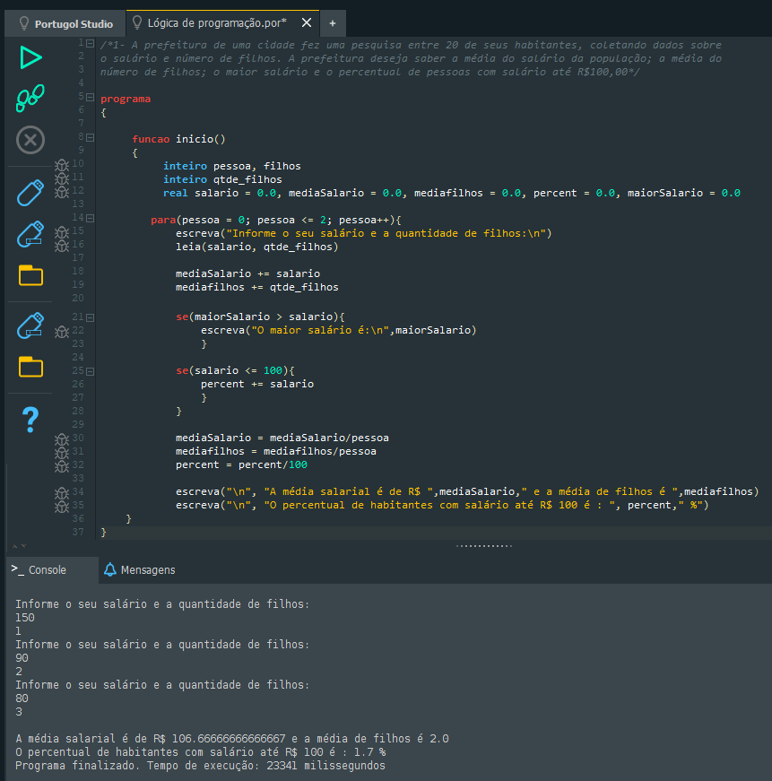

programa

{

funcao inicio()

{

inteiro pessoa, filhos

inteiro qtde_filhos

real salario = 0.0, mediaSalario = 0.0, mediafilhos = 0.0, percent = 0.0, maiorSalario = 0.0

para(pessoa = 0; pessoa <= 2; pessoa++){

escreva("Informe o seu salário e a quantidade de filhos:\n")

leia(salario, qtde_filhos)

mediaSalario += salario

mediafilhos += qtde_filhos

se(maiorSalario > salario){

escreva("O maior salário é:\n",maiorSalario)

}

se(salario <= 100){

percent += salario

}

}

mediaSalario = mediaSalario/pessoa

mediafilhos = mediafilhos/pessoa

percent = percent/100

escreva("\n", "A média salarial é de R$ ",mediaSalario," e a média de filhos é ",mediafilhos)

escreva("\n", "O percentual de habitantes com salário até R$ 100 é : ", percent," %")

}

}

**ENQUANTO**

/*1- Elaborar um programa que efetue a leitura sucessiva de valores numéricos e apresente no final o total do somatório, a média e o total de valores lidos. O programa deve fazer as leituras dos valores enquanto o usuário estiver fornecendo valores positivos. Ou seja, o programa deve parar quando o usuário fornecer um valor negativo*/

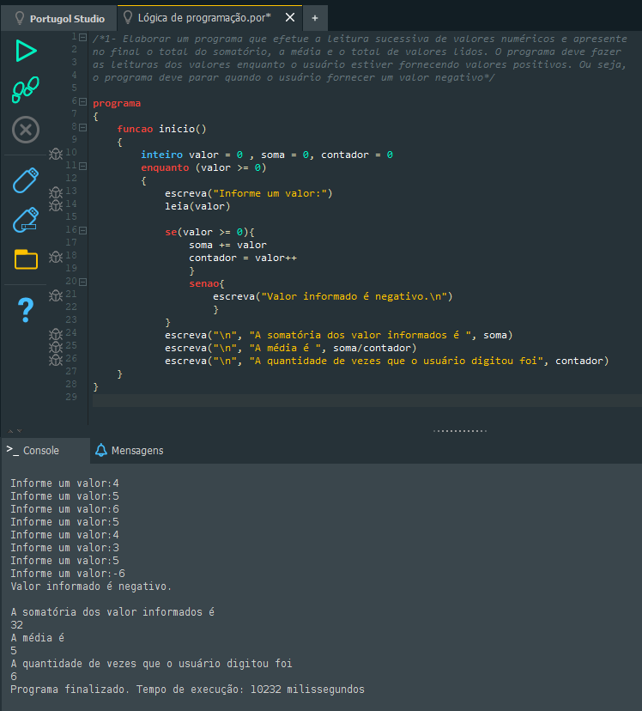

programa

{

funcao inicio()

{

inteiro valor = 0 , soma = 0, contador = 0

enquanto (valor >= 0)

{

escreva("Informe um valor:")

leia(valor)

se(valor >= 0){

soma += valor

contador = valor++

}

senao{

escreva("Valor informado é negativo.\n")

}

}

escreva("\n", "A somatória dos valor informados é ", soma)

escreva("\n", "A média é ", soma/contador)

escreva("\n", "A quantidade de vezes que o usuário digitou foi", contador)

}

}

**FAÇA...ENQUANTO**

**/* 1- Faça um programa que mostre uma contagem na tela de 233 a 456, só que contando de 3 em 3 quando estiver entre 300 e 400 e de 5 em 5 quando não estiver.*/**

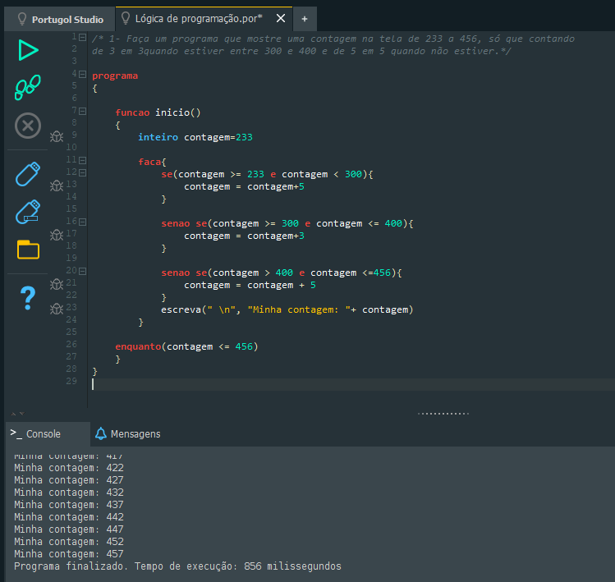

programa

{

funcao inicio()

{

inteiro contagem=233

faca{

se(contagem >= 233 e contagem < 300){

contagem = contagem+5

}

senao se(contagem >= 300 e contagem <= 400){

contagem = contagem+3

}

senao se(contagem > 400 e contagem <=456){

contagem = contagem + 5

}

escreva(" \n", "Minha contagem: "+ contagem)

}

enquanto(contagem <= 456)

}

}

**FAÇA...ENQUANTO**

**/* 2- Faça um programa que pegue um número do teclado e calcule a soma de todos os números de 1 até ele. Ex.: o usuário entra 7, o programa vai mostrar 28, pois 1+2+3+4+5+6+7=28.*/**

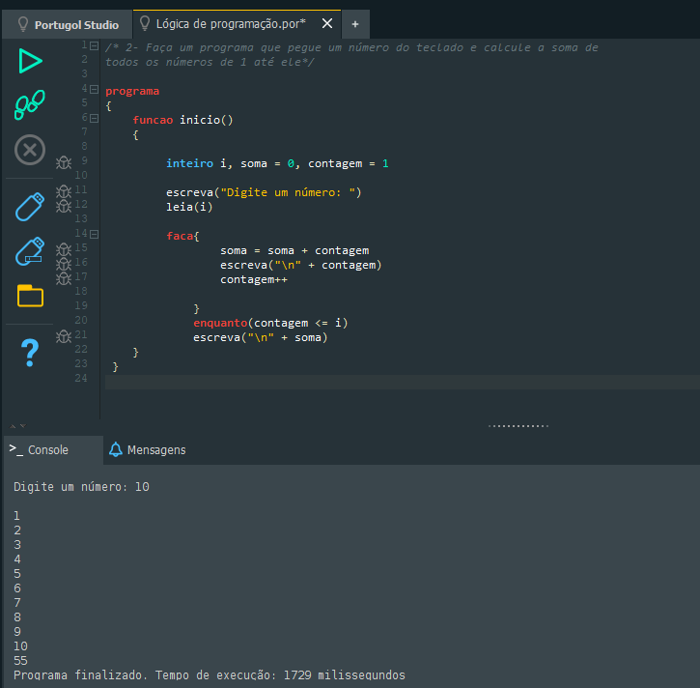programa

{

funcao inicio()

{

inteiro i, soma = 0, contagem = 1

escreva("Digite um número: ")

leia(i)

faca{

soma = soma + contagem

escreva("\n" + contagem)

contagem++

}

enquanto(contagem <= i)

escreva("\n" + soma)

}

}